# **Avaliação Continuada: Individual**

## Engenharia de Software

|  |  |
| --- | --- |
| NOME COMPLETO | RA |
| Daniel Katsuaki Esaka Souto Lino | 01211024 |

## FORMATO DE ENTREGA OBRIGATÓRIO

* Cole as figuras no DOC,
* Não vamos abrir os outros arquivos diferentes do DOC.

## REGRAS GERAIS

* A avaliação é sem consulta a meios eletrônicos, papel, livros ou outros itens não liberados pelo professor;
* A avaliação é individual;
* A duração máxima da avaliação é de 1:30 h, desta forma faça a divisão de seu tempo entre as questões;
* O Aluno poderá sair da sala para uma breve pausa durante a avaliação (ex: toalete) sendo que deve sair um aluno por vês, escrevendo o nome no quadro quando sair e apagando no retorno;
* O professor só deve liberar o aluno para o banheiro caso as luzes indicadoras de utilização estiverem sinalizando disponibilidade, ou seja, pelo menos um dos Leds deve estar apagado (onde tiver led);
* Folhas de rascunho, quando autorizado o uso, devem ter nome e serem devolvidas para o professor ao final da avaliação;
* Para provas práticas, o aluno deve realizar a limpeza da máquina antes de iniciar a avaliação, log off de contas, setup do GIT, setup das IDEs;
* Ao término da prova o aluno deve repetir a limpeza da máquina, fazendo os log offs necessários e limpando as pastas, arquivos e configurações pessoais;
* A avaliação continuada poder ser realizada em máquinas pessoais;
* Terminou a prova pode sair, porém, tempo mínimo de permanência 40 minutos;

## A AVALIAÇÃO SERÁ ZERADA (0):

* Se houver falha no upload: O upload do arquivo é responsabilidade do aluno, esquecimento, arquivo em branco, arquivo errado, formatos incorretos ou arquivos corrompidos acarretarão impossibilidade de avaliação e consequentemente nota zero (0), então é recomendável que o aluno faça a dupla checagem, ou seja, ao final da avaliação, faça log-off da ferramenta, faça log-in novamente, download do arquivo que subiu e confira o conteúdo.
* O upload do arquivo não garante a qualidade do mesmo, caso o professor observe que o arquivo está corrompido, a nota não será atribuída e nem o arquivo poderá ser reposto.
* Seja detectada qualquer forma de “cola”;
* Seja utilizada alguma ferramenta de comunicação (e-mail, chat, etc);
* Haja Interação com colegas;
* Seja utilizado algum equipamento eletrônico diferente do notebook liberado pelo professor (celular, fone, etc);
* Haja ausência de resposta à chamada, pois neste caso, um aluno ausente não pode realizar uma avaliação;

# CASE ÚNICO- Sistema de monitoração de respiradores + um plus (comunicação com pacientes e médicos).

Hoje é 25 de março de 2020.

Sua empresa foi contratada para desenvolver uma solução para monitoração remota do funcionamento dos respiradores das UTIs dos Hospitais de Campanha. O sistema será instalado em equipamentos desenvolvidos na China e deverá se integrar aos demais sistemas que rodarão no mesmo equipamento.

Este sistema deverá ser o responsável para avisar um NOC e os enfermeiros sempre que ocorra algum problema de funcionamento do respirador. Os avisos/alertas precisam ser enviados para algum software de comunicação que deve ser definido por você.

Algum secretário da prefeitura ouviu que o projeto trataria envio de mensagens e adicionou algo ao escopo, com objetivo de aproveitar o projeto (já que estão fazendo...faz isso também). Os internados não podem receber ninguém em função da contaminação, então também foi solicitada uma solução para resolver a comunicação via vídeo entre paciente e família, e até mesmo para a família conversar com o médico.

A secretaria responsável pela comunicação com a imprensa precisa de boletins de informes diários, pois estas informações são importantes para ajudar a explicar para população em geral o que está acontecendo no hospital.

As faculdades e institutos querem muitas informações, e por mais que esta informação pareça simples, pode ajudar nas pesquisas, então precisam de uma ferramenta de Analytics (Dashboard) para fazer análise dos dados que serão coletados.

Você não precisa se preocupar com o orçamento neste momento, obviamente o dinheiro não é infinito, mas não considere este item como restrição para suas escolhas.

## Restrições e Orientações

* Os utilizadores do software de comunicação (personas) podem estar com algum tipo de deficiência, seja temporária ou situacional, pois, lembrem-se que muitos deles estarão internados;
* Os utilizadores do software de comunicação (personas) também podem ser pessoas que não tem afinidade com sistemas, então o software de comunicação deve considerar este fator na usabilidade;
* Você tem 1 ano para desenvolver, pois a vacina ainda não tem prazo;
* O módulo de comunicação (mensagens e vídeos) precisa rodar em Android;
* Você deve propor soluções para melhorar a segurança da solução;
* O respirador tem API já pronta que consegue integrar aplicações Java ou C++, a API está bem documentada, mas existe uma única funcionalidade nova que está em fase final de desenvolvimento. (posição da cama no prédio, como se fosse um gps);
* A solução precisa ser escalável pois infelizmente podemos ter muitos hospitais de campanha;
* Lembre-se de pensar na disponibilidade da solução.

Olha que legal, uma empresa parceira já desenhou o software de comunicação e esta empresa te enviou a tela principal (protótipo).

Apesar de UI não ser especialidade da empresa, eles estão muito empolgados com trabalho realizado.

Bom, você foi contratado (êeeeeh!), e fará os dois papéis, o de líder de UX e o de líder técnico, então a primeira reunião será daqui a duas horas com o Prefeito e você precisará explicar na entrevista coletiva as soluções propostas.

# QUESTÕES

## UX

1. Analise a tela de comunicação proposta (desenho acima) e detalhe pelo menos 3 itens não estão conforme as boas práticas, não esqueça de JUSTIFICAR (20%).

Resposta:

-Alinhamento: Todos os itens estão desalinhados um com o outros, como por exemplo, o ícone de chamada e o nome do contato, as câmeras no centro da tela, entre outros.

-Fonte: A fonte dos textos tem que estar padronizada, por exemplo a palavra “Paciente” está com um estilo de fonte que fica difícil a leitura e diferente do resto. O tamanho dos textos do chat também, não dá para ler direito.

-Cores: A escala de cores, pincipalmente no chat dificulta a leitura do usuário.

1. Explique o pode ser alterado (melhorado, corrigido) no desenho acima para garantir a usabilidade da solução para as personas definidas, ou seja, elas precisam conseguir utilizar. (Pelo menos 3 itens) (30%)

Resposta:

1° Muita informação na tela de uma vez, seria bom separar no menu, como perfil, onde apareceria os dados do paciente, contato, apareceria os contatos, para agrupar as informações e facilitar o usuário a encontrar um contato específico e os ajudar os médicos a encontrar dados do paciente. O chat poderia aparecer com o um pop-up, com um ícone grande flutuante na tela, e quando ele clicar, abrir uma janela grande na tela para ele ver a conversa nitidamente.

2° Deixar o espaço para ligação em um tamanho grande, pois como os pacientes possuem algum tipo de deficiência, o tamanho maior do ícone, ou só da função clicável do ícone de ligação, facilitaria bastante para liga para alguém.

3°. Os ícones têm que ser maiores, como o Menu, deixar maior, tanto para facilitar para o usuário clicar, quando para ele enxergar o menu ali.

4° Retirar a caixa sem nenhum objetivo que tem embaixo da logo, se ela tiver um objetivo específico que a empresa pensou, então opte por deixar em um lugar mais bem posicionado.

5° Como contatos, chat, e perfil vão para outras janelas, coloque uma cor mais amigável no fundo da tela e preencha ela com as câmeras, para eles poderem enxergar melhor as pessoas que estarão na câmera.

## ARQUITETURA DE SOFTWARE

1. Você precisa propor a solução, ou seja, dividir o sistema em partes (sinônimo de partes: containers). Desenhe o diagrama de solução. (20%)

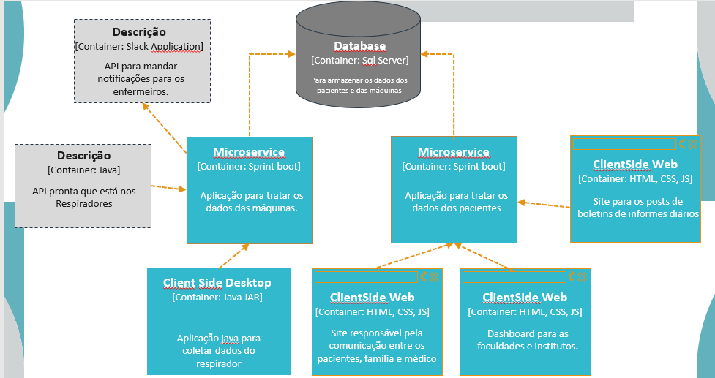<COLE A FOTO DO DESENHO AQUI, AJUDE A SIMPLIFICAR NOSSA CORREÇÃO>

1. Agora que você desenhou, JUSTIFICAR cada item. (20%). (3 justificativas)

Dicas: Lembre-se de considerar os requisitos que foram passados no enunciado, fazer uma relação com o requisito ajudará no entendimento. O diretor da área de software estará na reunião.

Justificativas:

Eu optei por ter dois Microservices para separar o tratamento de dados do paciente e o tratamento de dados das máquinas, pensando que esse sistema vai escalar, essa separação ajudará nisso.

O Microservice de tratamento de máquinas vai enviar as notificações para os enfermeiros, caso os dados pego pelo Java JAR indicarem alguma falha nos respiradores.

A API que eles já têm pronta podem integrar pelo Microservice de tratamento dos respiradores, e se precisarem, podem conectar uma APIde geolocalização também.

O Microservice de tratamento de dados vai gerar 3 ClientSide Web, que eu optei por usar HTML CSS e JS, pois todo mundo tem certo conhecimento, e React ou outras bibliotecas/Frameworks dependeria de mais tempo por causa da curva de aprendizado.

Os Microservices e o ClientSide Desktop são todos em java, pois como eles já tinham outra api que integravam com java, seria mais rápido para eles se manterem em uma mesma tecnologia, em vez de usar várias, seria mais rápido também.

O Database eu escolhi o Sql Server, pois ele é um banco Robusto, com uma segurança boa, e uma escalabilidade boa também.

## DESAFIO – Quer tirar 10?...então precisa fazer – (10%)

1. Você tem alguma solução adicional que entende que poderia agregar valor ao projeto? Em outras palavras, há alguma inovação ou funcionalidade adicional que você poderia propor? Se sim, cite e explique. Aqui você tem um papel em branco, mas precisa ter relação com a disciplina de Engenharia de Software.

Resposta:

Uma opção para o usuário pedir coisas com apenas a voz, como são pacientes que tem deficiências, se as funcionalidades essências fossem ativadas por voz, facilitaria muito o usuário, por exemplo, se o paciente falasse “Ligar para médico Fulano”, ele procuraria na lista de contatos o medico e ligaria para ele, o mesmo vale ele ligar para familiares.

Essa funcionalidade podia ser aplicada de pouco em pouco, tendo em vista que tudo ativado por voz facilitaria, então a prioridade seria deixar as opções de ligar por voz, depois poderia ser ligar câmera e microfone por voz, poderia até ter como ele mandar mensagens no chat apenas com a voz.